- Здоровье дороже богатства
- Здоровым будешь – всё добудешь.
- Здоровье не купишь.
- В здоровом теле – здоровый дух.
Режим приёма, а также дозы лекарственных средств надо обязательно согласовывать с врачом.
Как повысить иммунитет
Все процедуры необходимо проделывать с утра до 11.00 в течение 7 – 10 дней каждый месяц ( в один месяц по одной процедуре).
- Настойка элеутерококка (1капля на 1 год жизни).
- Сок моркови (50,0г).
- Сок свеклы (50,0г).
- «Флорента» - 1ч.л. на ¼ стакана воды, курс 10 дней.
- «Аевит» (витамины).
- Рыбий жир.
- Оротат калия (курс лечения 10 дней).
- 100г изюма, 100г кураги, 100г грецких орехов, лист столетника перемолоть, добавить 100г мёда и сок 1 лимона (принимать по 1 столовой ложке в день).
- Взять по 0,5 кг моркови и свеклы (в сыром виде) мелко порезать и залить кипятком. Чтобы вода покрывала овощи на 2 пальца. Варить на медленном огне до готовности свеклы. Процедить. В отвар положить изюма и кураги.
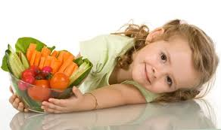
- Довести до кипения и кипятить 3 – 4 минуты. Снять с огня, добавить 1 столовую ложку мёда и настаивать в прохладном месте 12 часов. Пить по 0.5 стакана 3 раза в день в течение месяца.

«Народные и нетрадиционные средства лечения простудных заболеваний»
- Кашель, охриплость. В отвар сушёного винограда добавить небольшое количество сока репчатого лука . Выпить.
- Бронхит. 2 – 3 листа мать – и – мачехи сварить в 0,5 л молока. Добавить на кончике ножа свежее свиное сало. Настой пить вечером перед сном по кофейной ложке.
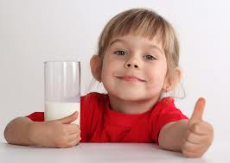
- Насморк. Как только начинается насморк: в стакан тёплой воды развести 1 чайную ложку соды и в каждую ноздрю закапывать, сода размягчает слизь и та легко отделяется. А вместе со слизью вымываются и микробы. Затем натереть чеснок, завернуть в вату, и вставить эти турундочки в нос на 30 минут.

Добрые советы:
- Новый день начинайте с улыбки и с утренней разминки.
- Соблюдайте режим дня.
- Помните: лучше умная книга, чем бесцельный просмотр телевизора.
- Любите своего ребёнка, он – ваш. Уважайте членов своей семьи. Они попутчики на вашем пути.
- Обнимать ребёнка следует не менее четырёх раз в день. А лучше – 8 раз.
- Положительное отношение к себе – основа психологического выживания.
- Не бывает плохих детей, бывают плохие поступки.
- Используйте естественные факторы закаливания – солнце. Воздух и вода.
- Помните: простая пища полезнее для здоровья, чем искусные яства.
- Лучший вид отдыха – прогулка с семьёй на свежем воздухе.
- Лучшее развлечение для ребёнка – совместная игра с родителями.

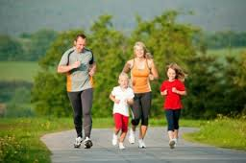
Главной целью здоровья является естественное сохранение здоровья.
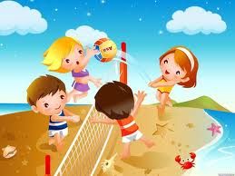
Для того чтобы быть здоровым необходимо соблюдать гигиену, заниматься спортом, правильно питаться, отдыхать и радоваться жизни!

МБДОУ «Детский сад присмотра и оздоровления №39»
г. Усолье – Сибирское,
2013г.

«Здоровье не всё, но всё без здоровья – ничто».
Сократ.
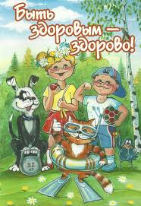

Заботливым родителям

Телевидение – пена цивилизации, сверкающая ядовитыми красителями.
В.Г. Кротов.

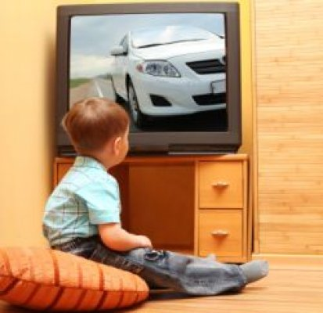

Необходимо помнить о том, что влияние телевидения на психику детей резко отличается от влияния на взрослых.

К примеру, дошкольники старшего возраста, по результатам исследований, не всегда могут чётко определить, где – правда, а где ложь. Они слепо доверяют всему тому, что представлено на экране. Ими легко управлять, манипулировать их эмоциями и чувствами.
Лишь с 9 - 11 лет дети начинают не столь доверительно относиться к тому, что видят по телевизору. Негатив, который часто представлен на экране, вызывает у ребёнка желание попробовать то, что он увидел. При этом не всегда то, что увидел ребёнок, ему понравилось. Просто это его возрастная особенность, как у маленьких детей, которые всё тянут в рот.
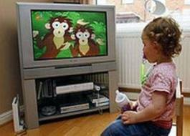

МБДОУ «Детский сад присмотра и оздоровления №39»
г. Усолье – Сибирское,
2013г.
Рекомендации для родителей

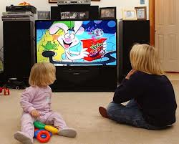

Дети
и
телевидение

Влияние телевидения на развитие ребёнка
Как правило, дети смотрят мультфильмы, развлекательные фильмы, детективы, боевики, фантастику, ужасы, приключения, фильмы про шпионов и воров и т.п. Такие неконтролируемые взрослыми просмотры нередко портят наших детей и приводят к нежелательным последствиям.
Дети приучаются к поверхностному воспитанию жизни, становятся пассивными интеллектуально ленивыми.
Под влиянием поведения и действия героев фильмов слабеет собственная энергия и творческая сила ребёнка.
При просмотре развлекательных фильмом и передач дети не прилагают умственных усилий в связи с этим снижается уровень понимания ребёнка, уменьшаются острота его восприятия и способность к логическому мышлению.
Со временем в детском характере появляются ложь и скрытность, ребёнок привыкает к пустому проведению времени и сидению перед экраном.
Передачи и фильмы низкого морального уровня учат детей агрессивности, совершению неблагоприятных поступков
И, в конечном счёте, способствуют снижению моральных устоев.
Низкопробные фильмы влияют на физическое состояние ребёнка: у него портится зрение, слабеет нервная система, начинаются частые простуды.
Фильмы низкого уровня несут откровенное зло, так как показывают неблаговидные и преступные действия как нормальное поведение человека. Дети пытаются подражать таким мини – кумирам.
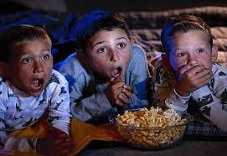

Советы
- Прежде чем ребёнок сядет за просмотр, какого – либо фильма, постарайтесь заранее узнать, о чём он будет, будет ли он подходящим для восприятия малыша.
- Не проводите сами всё свободное время за телевизором, не смотрите подряд все передачи и фильмы. Глядя на родителей, и ребёнок будет смотреть всё подряд.
- Просмотр вместе с ребёнком некоторых фильмов даёт возможность объяснить ему, «что такое хорошо и что такое плохо», дать оценку характерам главных героев картины.
- Не позволяйте ребёнку долго смотреть телевизор, старайтесь занять его другими развлечениями, более главными для здоровья.
- Приучайте ребёнка смотреть фильмы познавательные, научно – популярные, исторические, которые расширяют кругозор и учат думать. Рекомендуется смотреть их вместе с ребёнком, чтобы потом объяснить ему непонятные моменты, обсудить увиденное.
- Необходимо помнить о том, что ребёнок, который ежедневно смотрит сцены насилия, убийства, свыкается с ними и даже испытывает при этом удовольствие. Обязательно надо исключить их из просмотров для сохранения душевного покоя ребёнка.
- Среди прочих других форм общения с ребёнком, телевизор должен занимать последнее место, уступая свои права прогулкам с детьми, беседам, походам, совместной трудовой деятельности, чтению художественной литературы.
Опасность в быту
Помните, что у ребёнка ещё нет жизненного опыта. Важно как можно раньше начать воспитывать в ребёнке чувство самосохранения наряду с уверенностью в себе. Не говорите
Просто «нет», объясняйте ребёнку, в чём именно заключается опасность. Используйте конкретные понятия – это острое, горячее, жжётся и т.п. ребёнок должен знать такие понятия. Дайте ему потрогать горячую чашку с чаем, повторив несколько раз, что это горячо. Уколите (несильно) пальчик иголкой или булавкой. Объяснив, что это острое, колется.
Лучше всего спрятать вещи. Которые могут быть потенциально опасными для ребёнка.
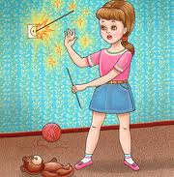

Опасность электроприборов
Ребёнок дома должен быть в полной безопасности. Недопустимо оставлять электроприборы без наблюдения старших. Электрические приборы и шнуры очень привлекательны для маленьких детей. Поэтому недостаточно отвлечь ребёнка, собирающегося поковырять пальцем в незащищённой розетке, или спрятать все заметные электрошнуры в вашем доме; необходимо постоянно напоминать ребёнку о той потенциальной опасности. Которую они представляют, и постоянно научить правильному обращению с электроприборами.
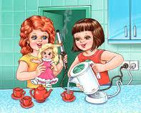

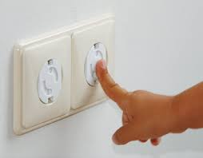

Опасность игры с огнём
Помните, чтобы не случился пожар вследствие игры детей с огнём, необходимо соблюдать следующие основные правила пожарной безопасности:
- Держите спички в местах, недоступных для детей;
- Не разрешайте детям пользоваться газовыми и электроприборами без присмотра взрослых;
- Учите детей правильно пользоваться бытовыми электроприборами;
- Держите легковоспламеняющиеся жидкости (бензин, ацетон, спирт и т.д) в недоступных для детей местах;
- Помните, что хлопушки, бенгальские огни, свечки могут стать причиной пожара;
- Не оставляйте детей без присмотра.
Чаще рассказывайте детям о правилах пожарной безопасности.
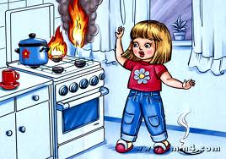

Ребёнок один дома
Если ребёнок остался один дома, постарайтесь создать для него безопасные условия.
В квартире необходимо исключить малейшую возможность потопа. Возгорания и прочих техногенных неприятностей.
Маленький человечек не должен скучать и бояться одиночества, иначе его продолжительный плачь, и крик может нанести вред здоровью. Если ребёнок уже не младенец и умеет пользоваться телефоном, надо написать для него на видном месте телефон для связи. А лучше – настроить аппарат на автодозвон нажатием одной кнопки. Главное , чтобы в случае необходимости малыш смог самостоятельно позвонить знакомому человеку, который его успокоит, расскажет сказку, споёт песенку и предпримет экстренные меры в случае необходимости.
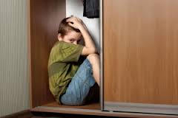
Надо предотвратить внешнюю опасность, т.е. проникновение в дом нежелательных гостей – объясните ребёнку, что нельзя открывать дверь посторонним людям.

Общение с животными
Детей надо учить обращаться с животными. Расскажите им, что животные кусаются или царапаются только когда защищаются и что нельзя их хватать, бить, бросать, потому что они живые.
Их надо любить и уважать, и тогда они ответят тем же.
Ни собаки, ни кошки не любят:
- Детской беготни и визга (собаки обычно бросаются всех успокоить лаем);
- Тормошения и дёрганья за лапы и хвост;
- Одевания в одежду кукол.
Объясните ребёнку, что у животных свои законы существования и ни в коем случае нельзя нарушать некоторые из них. Например, отбирать еду, игрушки, занимать его место и т. д. привлекайте ребёнка у уходу за животным, постарайтесь, чтобы они стали друзьями.
Приучайте ребёнка мыть руки каждый раз после общения с
животными.
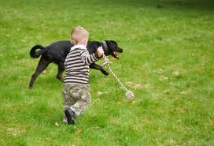

МБДОУ «Детский сад присмотра и оздоровления №39»
г. Усолье – Сибирское

Безопасность ребёнка
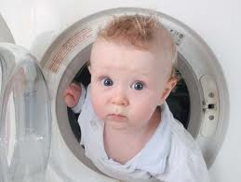

Заботливым родителям

